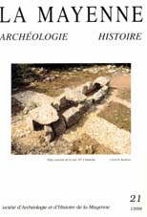 | Tome n° 21  (année 1998)

BOUILLON, R, L’allée Couverte de la cote 197, à Vautorte, en forêt de Mayenne
RENOUF, J-T, Une note géologique sur les fouilles à la cote 197, Vautorte
PICHOT, D, Histoire du Diocèse du Mans du Xè au XIVè siècle
PROVOST, G, Le bel automne des grands pèlerinages (XVIIè - XVIIIè siècles)
PITOU, F, Les prêtres au palais
JOUBERT de La MOTTE,B, Dom Pierre-Pascal Joubert de La Motte
MAYNARD (de), D, Un mouvement de population au XIXè : conséquence de la fermeture des forges d’Orthe
PEDRON, O, Projet de création d’un évêché à Laval
HARISMENDY, P et MESENGE, J, Les 13 premiers parlementaires mayennais de la IIIè République
BARNEOUD, D, Exode en juin 1940 des étrangers civils internés au camp de Meslay du Maine

